基本说明
我公司生产的超高分子隧道逃生管道耐冲击性高，重量轻，拆装快速、搬运方便、环钢度高，可反复使用。10年老厂，上市企业，人财承保，无后顾之忧。产品由中国财产保险公司承保，一次采购，永远放心，为隧道施工保价护航。
我公司生产的隧道逃生管道采用超高分子量聚乙烯为原材料，代替普通钢管.超高分子隧道逃生管道所用管材采用Φ800mm，管节长度为3m，壁厚30mm，管节间可采用链条、抱箍、金属连接件连接。其环刚度高、耐压性好、不易变形，在公路隧道施工发生坍塌时，承受能力和抗环境破坏能力远超一般管道。同时超高分子量聚乙烯应急救援通道的结构尺寸符合人体工程力学原理，结构简单，拆装方便。我司还通过对超高分子量聚乙烯——隧道逃生管道和钢管进行抗击性对比测试，验证了超高分子量聚乙烯——隧道逃生管道应用于公路隧道施工应急救援的可靠性。

产品优越性
- 重量轻。同种规格仅为钢管重量的1/8左右，根长：3m，米重：69.53kg，根重：208.59kg。
- 管道韧性好、抗冲击强度高。受到强外力冲击时瞬间变形，吸收大量冲击能量，然后迅速恢复原来形状，为公路隧道施工救生应急救援提供了极为安全可靠的保障。
- 管道环刚度高、耐压性好、不易变形，在公路隧道施工中发生坍塌时，承压能力和抗环境破坏能力远远超过一般管道。
- 管壁光滑，搬运方便。3米/根，一人可现场滚动推行，内外壁光滑，逃生迅速，不会造成二次擦伤。
- 拆装迅速。采用对夹式金属件螺栓连接，安装灵活，拆卸迅速，连接牢固，接连处无缝隙。
- 设计美观、标识清晰。管道采用橘黄色，标识采用反光材料制作，隧道施工期间安全标识明显。
- 配制到位。可根据现场需求配制爬坡过度弯头，管道内可配制逃生绳、平板逃生车、应急救援箱等。

参数规格
公称直径mm | 壁厚mm | 节长m | 米重kg/m
800 | 30 | 3 | 69.53

产品物理参数
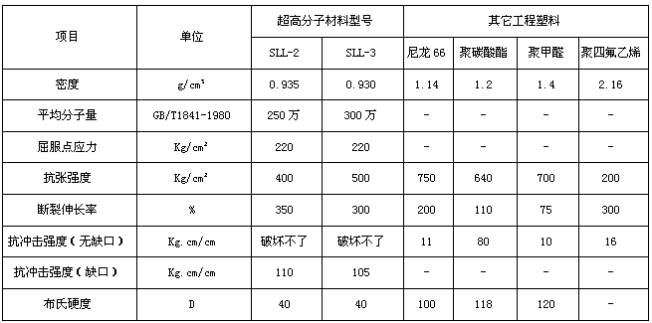

隧道逃生管道工程案例
- 中铁十二局仁博高速公路（广东省韶关市新丰县隧道逃生管道）
- 云南云岭高速公路交通科技有限公司（云南省西双版纳勐腊县隧道逃生管道）
- 中铁十九局集团云桂铁路云南公司（云桂铁路云南段正线隧道逃生管道）
- 中铁二院云桂铁路配合消防项目部（云桂铁路施工部隧道逃生管道）
- 中交四航局云桂铁路项目部（云桂铁路项目二分部那莫一号隧道逃生管道）
- 中铁隧道局云桂铁路项目部（云桂铁路项目三分部隧道逃生管道）
- 中铁十局云桂铁路项目部（云桂铁路项目隧道逃生管道）
- 中铁十二局沪昆铁路项目部（中铁十二局集团湖南段项目部隧道逃生管道）
- 中铁十九局云桂项目部（中铁十九局集团云桂铁路项目部隧道逃生管道）

温馨提示
关于物流
供方负责联系物流，需方承担运费；外地客户在签收物流运输的产品时，请一定注意检查商品外观是否完好，规格是否为所下订单规格；如有损坏或不符，请第一时间与我们的客服取得联系。

关于为什么需要支付预付款
我公司属于正规实力厂商，根据公司规定，在确认货款到账才会下单生产。希望得到您的支持和理解。

关于安装
我方可提供有偿管道安装技术指导，具体费用可咨询客服人员。

关于交货
管材属于定制产品，生产交货周期一般在7-15天，具体视管材的数量、规格及生产线上的订单数量确定，时间从支付预付款时间算起。具体交货周期请咨询客服人员。

